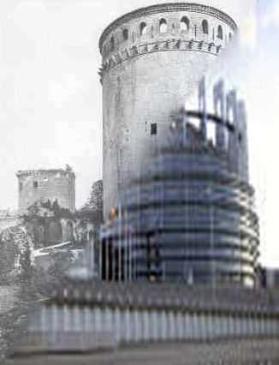
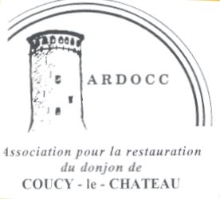


Internet : www.ardocc.com
www.donjondecoucy.com
M Louis Trémolières Le 1 juin 2024
Mail:louis.tremolieres@orange.fr

Monsieur le Président
Mesdames et Messieurs les conseillers
du Conseil départemental de l 'Aisne

Obj : Lettre recommandée avec A/R
Requêtes de l’ARDOCC , association pour la restauration du Donjon de Coucy, comme monument symbole de paix entre les peuples français et allemand et comme symbole de la construction européenne.

Monsieur de Président
Mesdames et messieurs les conseillers

Le 22 mai 2023 , l' association, accompagnée de l'Association des amis de Laon et de celle des Amis de Coucy-le-château, est venue présenter, en vos murs, une requête en caducité des textes dictant le maintien en ruine de Coucy-le-château, requête confirmée par courrier .

Malgré des relances, aucune réponse ni marque d'attention n'a été faite à ce jour .

Le 14 du mois de mai, une réunion publique a été organisée à Coucy-le-château sous l'égide du CAUE de l'Aisne, organisme dépendant à divers titres du département et du conseil départemental à laquelle a assisté une trentaine de participants .

Le compte rendu de cette journée publié sur internet à l'adresse www.caue02.com ne mentionne aucun des questionnements soulevés par les personnes présentes et il semble bien qu'il n'ait été fait aucun enregistrement des interrogations légitimes exprimées.

Ce grave manquement démocratique se doit d'être relevé par l'Ardocc car une partie importante des présentations rejoignait son objet social .

Dans le cadre des interventions concernant Coucy faites par Mrs :
le Responsable pôle site et paysage DREAL Hauts de France
et l'Administrateur du Château au Centre des Monuments Nationaux
ayant trait au classement du site dans le domaine national, l'Ardocc par son président a posé la question de dire :

en quoi le classement d'une ruine est d'utilité publique ?

car la loi justifie ce classement du site par ce motif .

Les deux présentateurs ont annoncé qu'ils allaient répondre, ce qu'ils n'ont pas fait.

De ce fait , se confirme que les implications du « décret Doumer » sont reconnues comme d'utilité publique .

L'ARDOCC membre d'Europa Nostra se trouve donc dans l'obligation de signaler la position de l'Etat Français en la matière qui ne peut être que très pénalisante pour la collectivité de l'Aisne reconnue par l'Europe, comme pour la France en général .

Par cette requête en recommandée pour faire date, il est donc sollicité que le Conseil départemental s'exprime clairement sur la caducité du texte de « maintien en ruine pour montrer aux générations futures la barbarie du peuple allemand ».

Sans réponse à cette requête avant le 10 septembre 2024 ,
dans le cadre des dispositions internes d'Europa Nostra,
l'Ardocc signalera à Europa Nostra comme au Parlement Européen,
la position d'hostilité clairement maintenue
par les instances dirigeantes de l'Etat français .

Veuillez agréer, Monsieur le Président, Mesdames et Messieurs les conseillers, les salutations républicaines d'une association pour laquelle les valeurs démocratiques européennes s'imposent pour l'éducation des générations futures et l'avenir du pays au sein des nations du monde libre . .

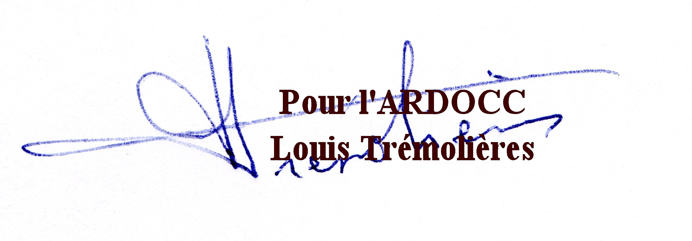
P.J . Rappel de la lettre de M P Nivet-Doumer sur la caducité .

